ХУРАЛ ПРЕДСТАВИТЕЛЕЙ  МУНИЦИПАЛЬНОГО РАЙОНА  «БАЙ-ТАЙГИНСКИЙ КОЖУУН РЕСПУБЛИКИ ТЫВА» | 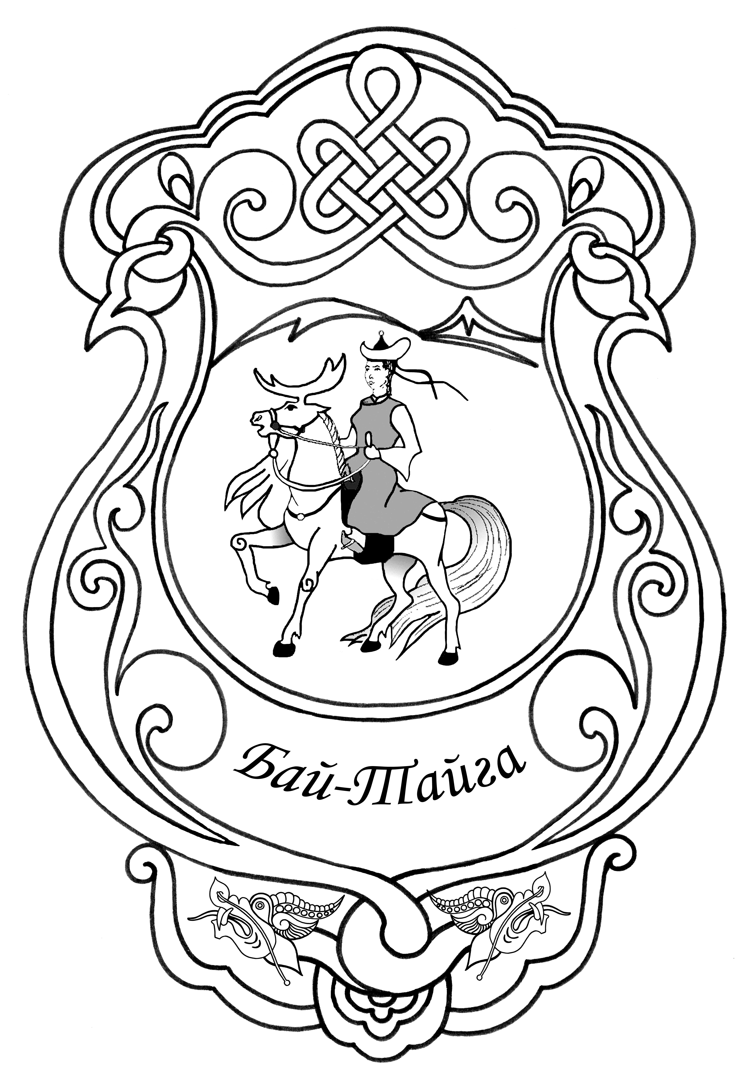 | «ТЫВА РЕСПУБЛИКАНЫН  БАЙ-ТАЙГА КОЖУУНУ» МУНИЦИПАЛДЫГ РАЙОННУН ТОЛЭЭЛЕКЧИЛЕР ХУРАЛЫ

Р Е Ш Е Н И Е
Ш И И Т П И Р

с. Тээли № 28 «27» декабря 2016 г.

О представлении прокурора Бай-Тайгинского района «Об устранении нарушений федерального законодательства»

Заслушав и обсудив информацию Главы кожууна-председателя Хурал представителей муниципального района «Бай-Тайгинский кожуун Республики Тыва» Салчака С. С-С. РЕШИЛ:

- Принять к сведению представление прокурора Бай-Тайгинского района «Об устранении нарушений федерального законодательства»

- Исполняющему обязанности председателя администрации кожууна Ховалыг А-М. А. принять строгие меры дисциплинарного воздействия управляющему делами администрации Хертек Л. К. за выявленные нарушения при проверке личных дел муниципальных служащих.

- Объявить замечание Салчаку С. С-С. и Шожунчап А. А. за допущенные погрешности при предоставлении документов (за отсутствие сведений о доходах и расходах в личных делах).

- Считать приоритетными задачами руководителей и муниципальных служащих строгое соблюдение и исполнение федерального и регионального законодательств с целью дальнейшего недопущения нарушений законодательства и устранений выявленных нарушений.

- Разместить настоящее решение на официальном сайте администрации Бай-Тайгинского кожууна.

Глава кожууна -
Председатель Хурала представителей
муниципального района
«Бай-Тайгинский кожуун Республики Тыва» С. Салчак

